Nom : ________________________
Devoir de la semaine # 14 – dû le 14 janvier 2021 Classe : _____

Vendredi
Trouve la mesure du côté manquant. N’oublie pas :
$a^{2}$ + $b^{2}$ = $c^{2}$ ou $c^{2}$ - $a^{2}$ = $b^{2}$
a)
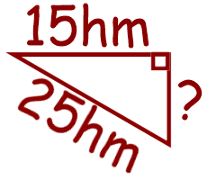

b)
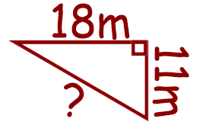

c)
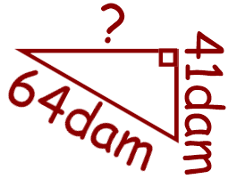

Lundi
Sans la calculatrice, fais les opérations suivantes.
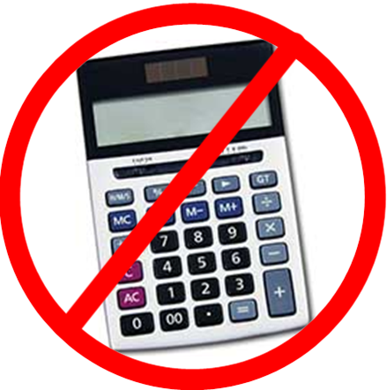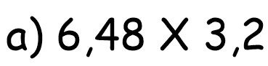
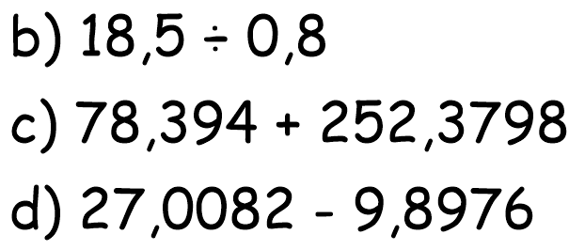

Mardi
a) (+3) + (-7) + (+8) =

b) (+13) (-1) (-1) (+2) =

c) (+35) - (+6) x (+3) =

d) (-5) [(-4) + (-3)] =

e) (-3) + (-5) - (-6) + (+3) =

f) (+2) (-2) (+2) (-2) =

g) (+25) ÷ (-5) + (-7) =

h) (-36) ÷ (-3) x (-5) =

i) (+125) x (+5) ÷ (-5) =

j) (-45) ÷ (-9) ÷ (-5) =

Mercredi
Associe le développement à la bonne figure. Nomme la figure. Dessine la figure manquante.


 
